Министерство образования Пензенской области
Государственное автономное профессиональное образовательное
Учреждение Пензенской области «Пензенской колледж информационных
и промышленных технологий (ИТ-колледж)»

ОТЧЁТ
по лабораторной работе № 3
по дисциплине «Графический дизайн»

Выполнил:
студент группы 22ИТ24
Кошкаровский Никита
09.02.07 "Информационные системы и программирование"
Проверил:
Преподаватель
Лобкова Елизавета Витальевна

2025 г.
Лабораторная работа № 3
Наименование: «Разработка дизайна Лендинга. Практическая часть разработки».
Цели: получение знаний, приобретение навыков и умений в работе с интерфейсом графического редактора, создания композиций и элементов дизайна, развитие творческих способностей; воспитание интереса к профессии.
Ответы на теоретические вопросы:
- Что означает «палитра» в рамках графического редактора?
- В рамках графического редактора «палитра» — это набор цветов, доступных для использования в проекте. Она может включать предустановленные цвета, пользовательские цвета или цвета, выбранные из изображения. Палитра помогает художнику или дизайнеру поддерживать единый стиль и гармонию в работе, облегчая выбор и повторное использование определённых оттенков.
- Расскажите своими словами о проблеме цветового охвата.
- Проблема цветового охвата связана с тем, что разные устройства (мониторы, принтеры, камеры и т.д.) отображают цвета по-разному из-за использования разных цветовых пространств (например, sRGB, Adobe RGB, CMYK). У каждого цветового пространства есть свой «охват» — диапазон цветов, которые оно может воспроизводить.
- Зачем требуется «конвертирование» с одной цветовой модели на другую?
- Конвертирование с одной цветовой модели на другую требуется для того, чтобы цвета отображались максимально корректно на разных устройствах или носителях. Дело в том, что разные устройства используют разные цветовые модели.
- Что такое «система управления цветом»?
- Система управления цветом (Color Management System, CMS) — это технология, которая обеспечивает согласованное отображение цветов на разных устройствах (мониторах, принтерах, сканерах и т.д.). Она используется, чтобы цвет выглядел одинаково, независимо от того, где его просматривают или печатают.
Ход работы:

Задание 1. «Проектирование страницы»
На первом этапе проектировании интерфейса использовался онлайн-сервис для разработки интерфейсов: «Figma». Всего было спроектировано 5 окна основного сайта.
Проектирование основной страницы представлено на рисунке 1.
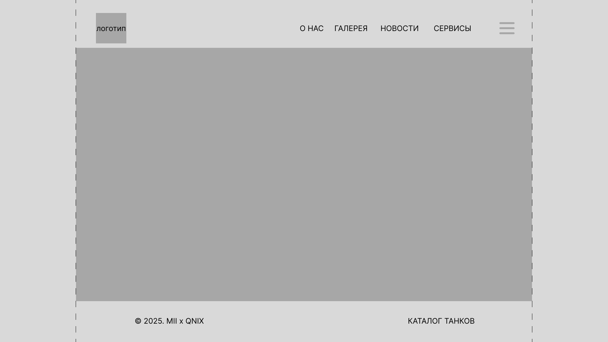
Рисунок 1 - Проектирование основной страницы
Вверху страницы расположен логотип, и навигация сайта, по центру расположен основной контент, снизу сайта расположен футер, год и ссылка на страницу «Каталог танков» (рисунок 1). Вверху страницы расположен логотип, а ниже форма входа с полями почты, пароля и input «запомнить меня». Для входа необходимо нажать кнопку «Войти». Проектирование страницы входа представлено на рисунке 2.
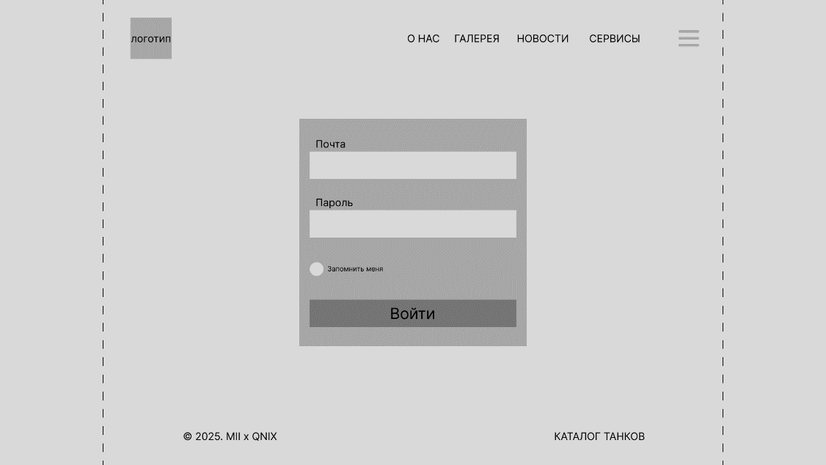
Рисунок 2 - Проектирование страницы входа
Вверху страницы расположен логотип, а ниже форма входа с полями логина, почты, пароля, повтора пароля и input «согласен с правилами использования». Для регистрации необходимо нажать кнопку «Зарегистрироваться». Проектирование страницы регистрации представлено на рисунке 3
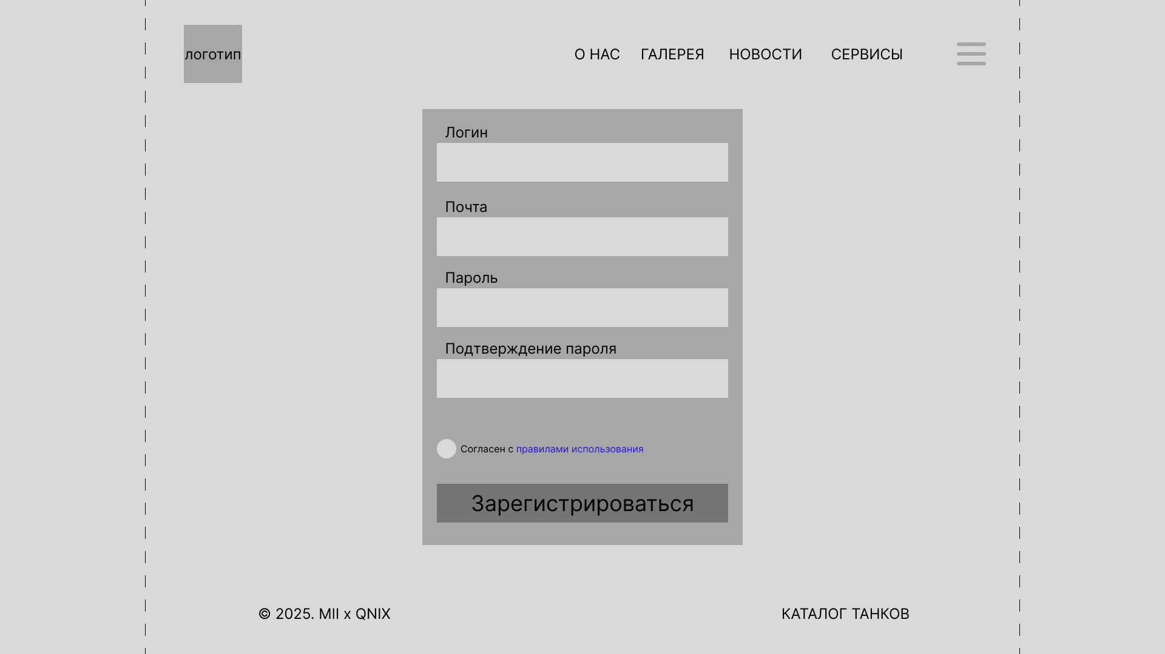
Рисунок 3 - Проектирование страницы регистрации
Сверху будет кнопка «бургер» для вызова AsideBar, он поможет быстро найти все страницы на сайте, а также будет удобен для мобильных устройств. Проектирование AsideBar представлено на рисунке 4.
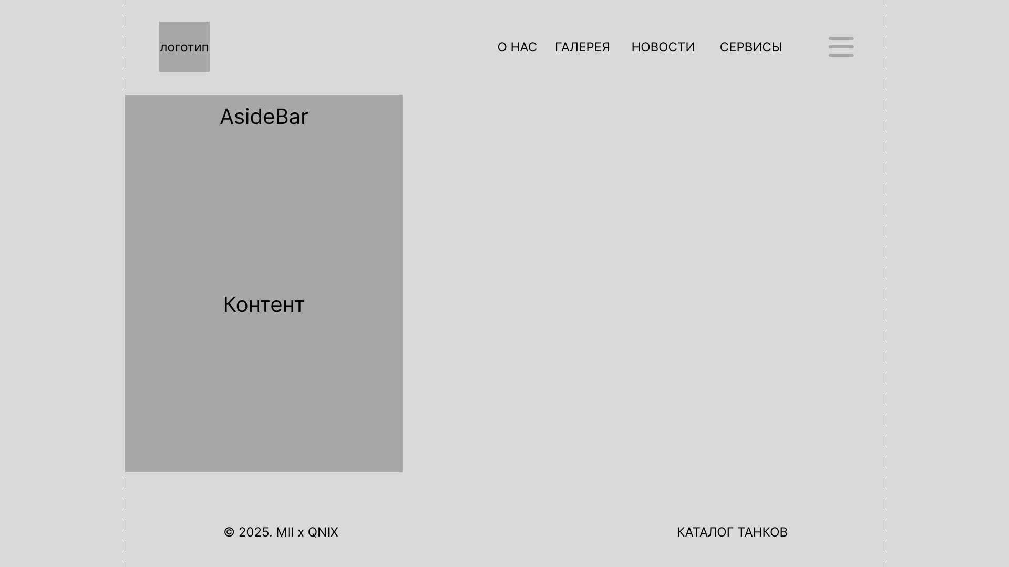
Рисунок 4 - Проектирование AsideBar
На странице каталог танков будет плавающий плавающие волнообразные карточки, при нажатии на которые они будут раскрываться на и вставать по центру экрана, для их закрытия достаточно кликнуть по пустому месту. Проектирование страницы «каталог танков» представлено на рисунке 5.
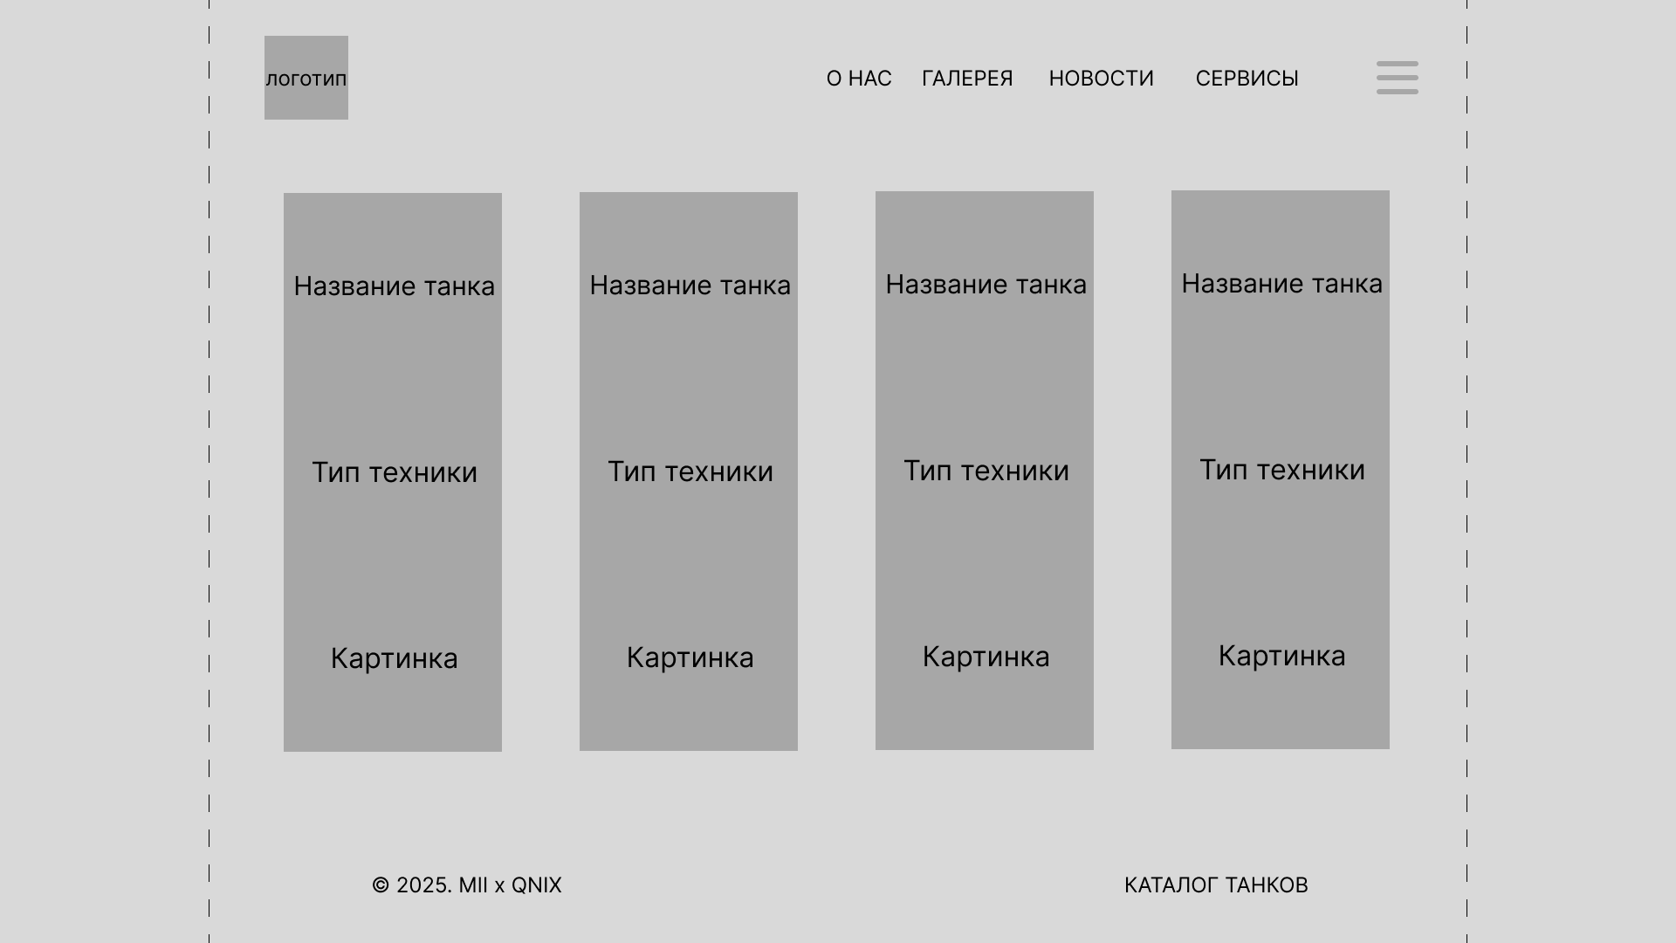
Рисунок 5 - Проектирование «Каталог танков»

Задание 2. «Разработка дизайна страницы»
На рисунке 6 представлена основная страница сайта MINIX. Пользователь попадает на нее сразу после открытия. Ему необходимо войти или зарегистрироваться для попадания на страницы которые доступны только авторизованным пользователям.
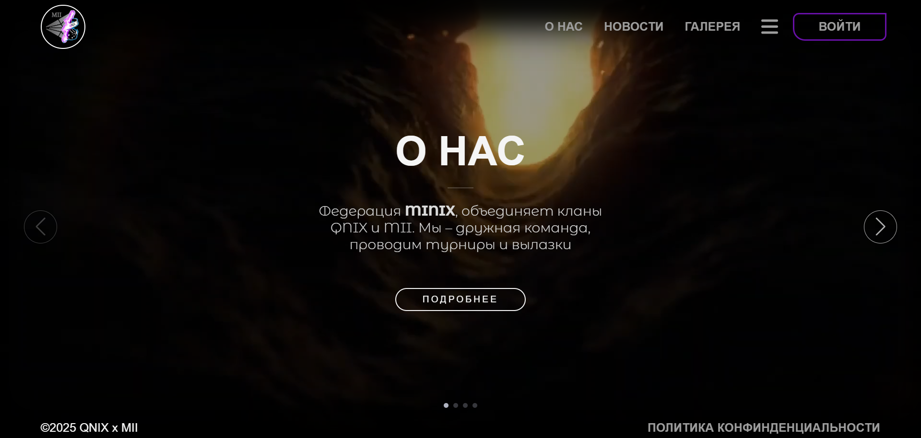
Рисунок 6 - Основная страница сайта MINIX
На рисунке 7 представлена страница входа. На нее можно попасть из главной страницы. Со страницы входа можно попасть на страницу регистрации.
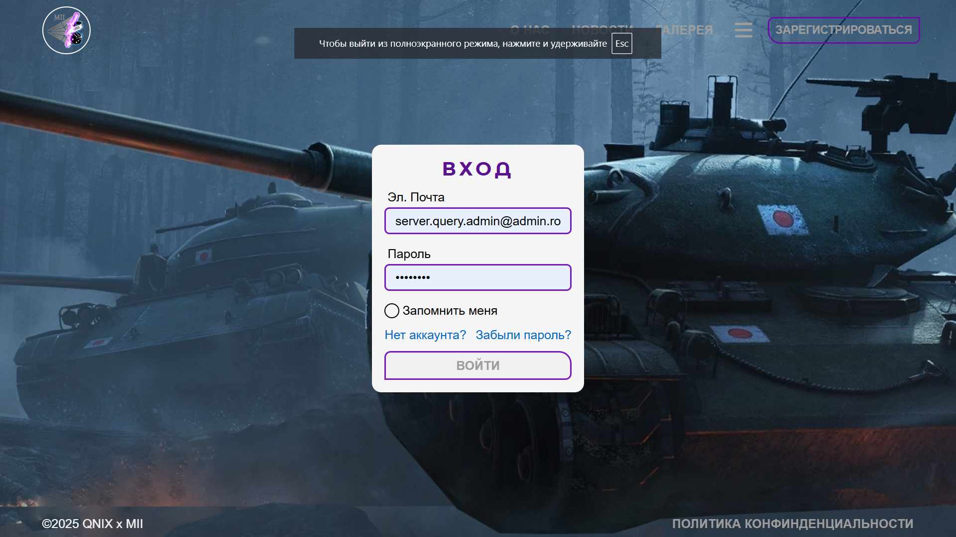
Рисунок 7 - Страница входа на сайт
На рисунке 8 представлена страница регистрации. На неё можно попасть из страницы входа. После регистрации у пользователя появятся дополнительные страницы и функционал.
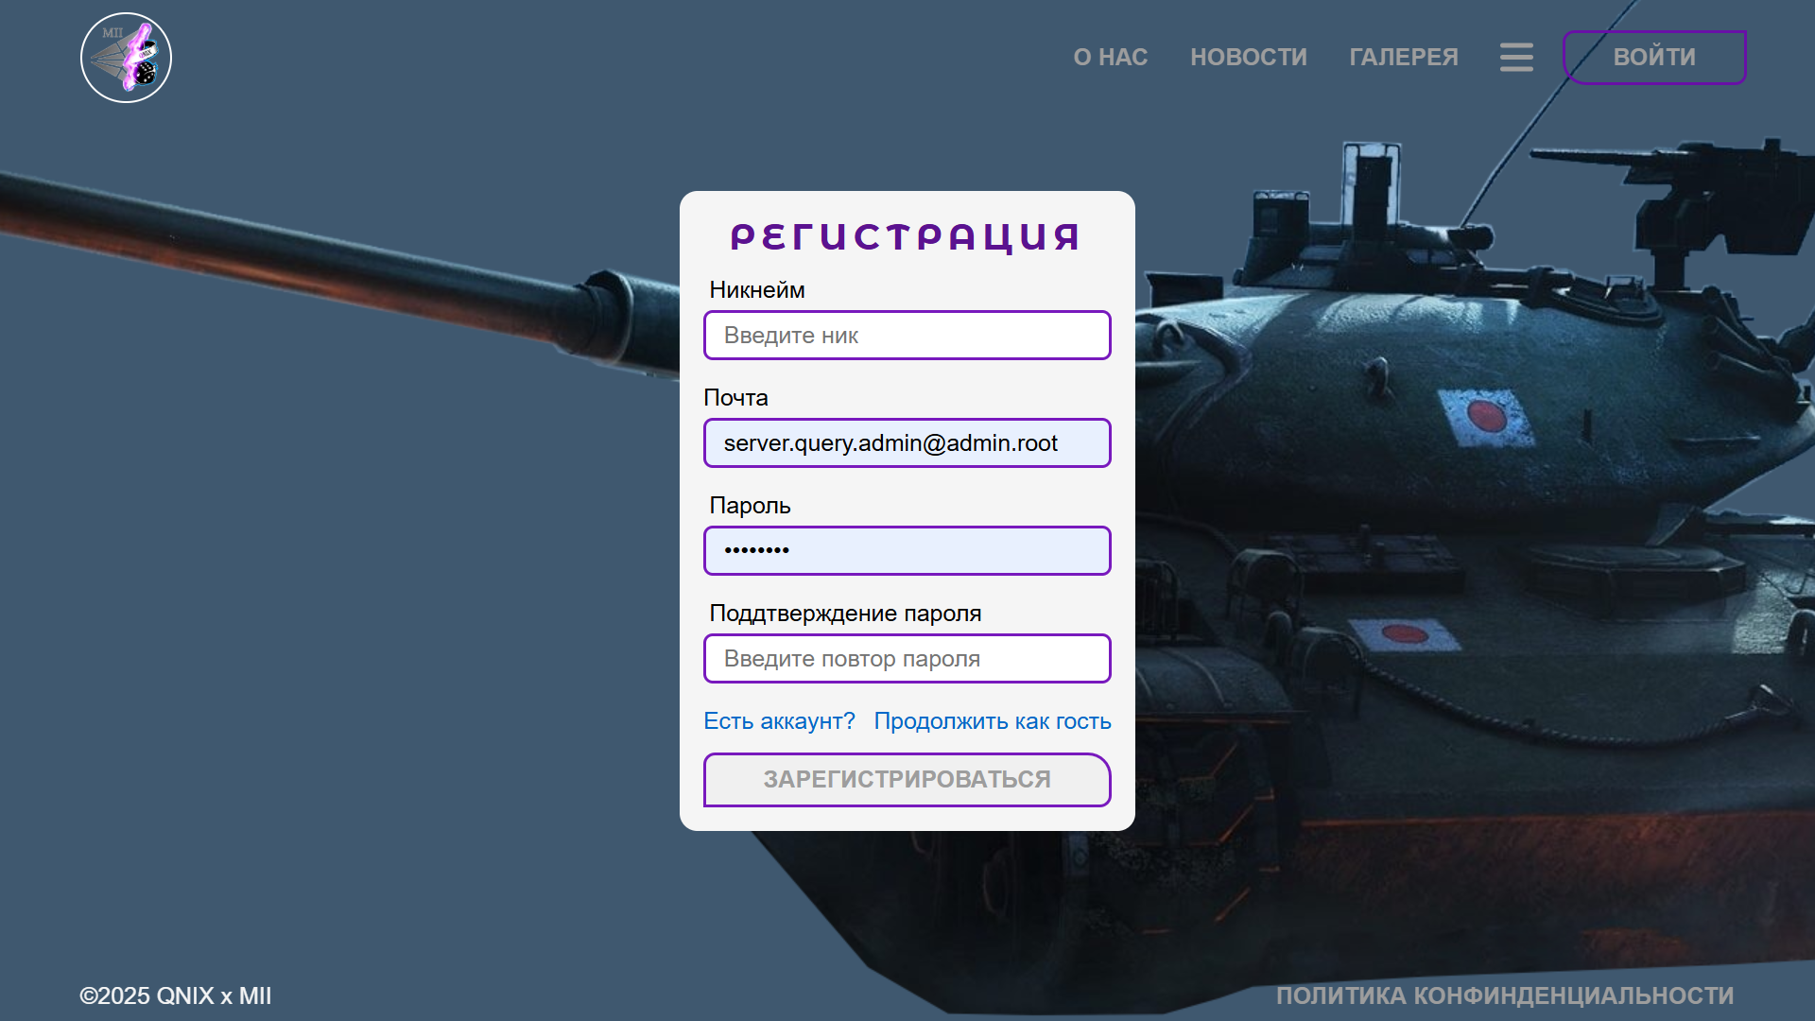
Рисунок 8 - Страница регистрации сайта
На рисунке 9 представлен AsideBar. Предназначенный для упрощённой навигации с простым и понятным интерфейсом. Адаптивным под мобильные устройства.
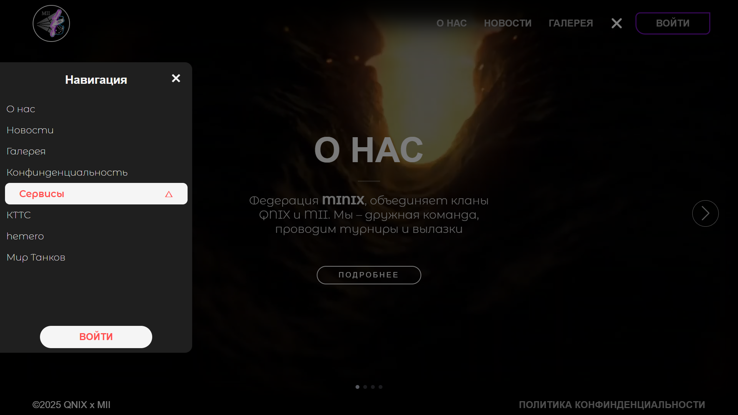
Рисунок 9 - AsideBar сайта MINIX
На рисунке 10 представлена страница «Каталог танков». Она выполнена в виде плавающих волнообразных карточек.
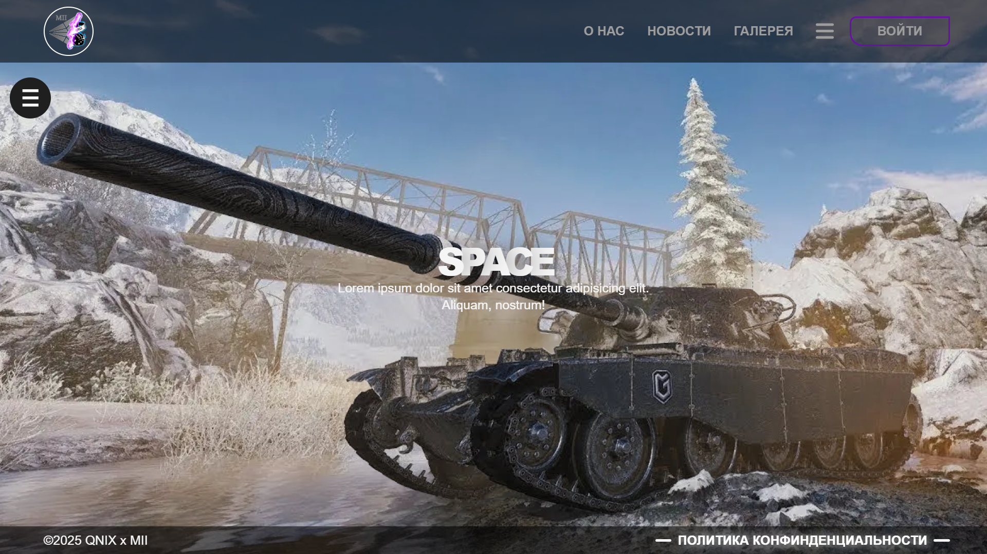
Рисунок 10 - Страница «Каталог танков»
Был полностью спроектирован сайт по дизайну который был в фигме.
Вывод: я получил знания, приобрёл навыки и умения в работе с интерфейсом графического редактора, создал композиции и развитие творческих способностей; воспитание интереса к профессии.

